**Муниципальное автономное дошкольное образовательное учреждение детский сад № 3 «Светлячок»**



**Тема:**

**«Современная физкультурно-оздоровительная технология «Геокэшинг» как средство здоровьесбережения в ДОУ»**

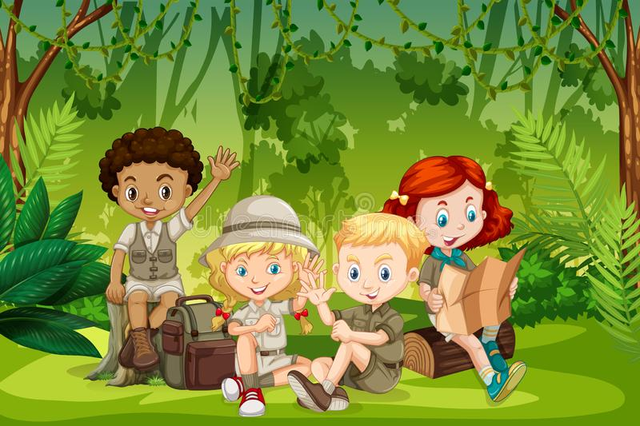

**Исполнитель:**

**Кузнецова Ю. В.**

**Инструктор по ФИЗО**

**I квалификационная категория**

**г. Кировград, 2021 год**

**Консультация для воспитателей**

**«Современная физкультурно-оздоровительная технология «Геокэшинг» как средство здоровьесбережения в ДОУ»**

**Здоровье** – необходимое условие активной и нормальной жизнедеятельности любого человека, в независимости от его возраста.

Известный русский писатель и врач Викентий Викентьевич Вересаев особенно точно оценил роль здоровья в жизни человека: «…С ним ничего не страшно, никакие испытания, его потерять – значит потерять всё; без него нет свободы, нет независимости, человек становится рабом окружающих людей и обстановки; оно – высшее и необходимое благо, а между тем удержать его так трудно!»

Мы живем в век информационных технологий, где большинство воспитанников знают, что такое планшет и компьютер, умеют пользоваться различными гаджетами и играть в видеоигры, предпочитая их занятиям физкультурой и прогулкам на свежем воздухе. Сегодня уже не вызывает сомнений тот факт, что современный ребенок не такой, каким был его сверстник несколько десятилетий назад и не потому, что изменилась природа самого ребенка или закономерности его развития. Принципиально изменилась жизнь, предметный и социальный мир, ожидания взрослых и детей, воспитательные модели в семье, педагогические требования в детском саду.

Сегодня перед нами стоит задача подготовить совершенно новое поколение: активное, думающее, любознательное, при этом, не ограничивая свободу ребенка, давая ему возможность развиваться как индивидуальность. Но мы не должны забывать, что дошкольный возраст – это важный период  формирования человеческой личности и физического здоровья. В этом возрасте закладываются основы физического и психического развития, формируются двигательные навыки, создается фундамент для воспитания физических качеств.

**Что же такое геокэшинг?**

Геокэшинг – это новая игра, которой увлекаются во всем мире. Геокэшинг («geocaching», от греч. «geo» — Земля, англ. «cache» — тайник) — это «поиск сокровищ» с применением достижений технического прогресса в области спутниковой навигации.  Геокэшинг в ДОУ предполагает адаптированную версию для детей дошкольного возраста с использованием ИКТ, мультимедийного оборудования, карт и схем.

Для полноценного физического развития и укрепления здоровья детей дошкольного возраста необходим особый двигательный режим, отличающийся разнообразием форм организации совместной деятельности.

**Геокэшинг – командная игра с элементами спортивного ориентирования.**

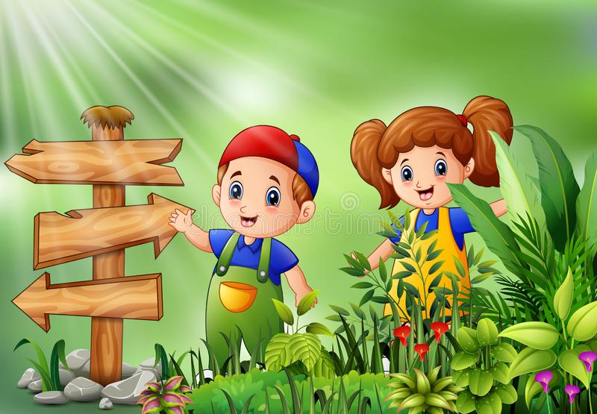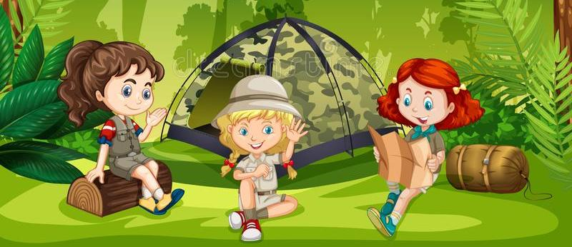Цель:повышение интереса к физической культуре, мотивации на здоровье и здоровый образ жизни, занятиям физической культурой и спортом,  воспитание полезных привычек по сохранению своего здоровья*.* Возрастная категория: от 3-4 до  5-7 лет

**Структура игры**

|  |  |  |
| --- | --- | --- |
| **Подготовительный этап** | **Основной этап** | **Заключительный этап** |
| Знакомство детей с планом группы, помещениями детского сада, прилегающей территории. | Дети делятся на 2 подгруппы:  Первая подгруппа –закладывает тайник на местности, зарисовывает план – схему.  Вторая подгруппа совершает поиск объекта по маршруту местности (получает план – схему с подробным описанием местности). | Процесс поиска  фиксируется на  фотокамеру,  изображается в рисунках детей и родителей. |

Геокэшинг – увлекательная игра, представляет собой адаптированную версию в образовательном процессе и заключается в поиске тайников и кладов.

  Правила игры довольно просты, но их нужно выполнять: воспитанники ищут место клада по карте, схеме, плану, по его описанию, фотографии, рисунку (в зависимости от возраста детей).

  Сюжет игры построен на решении логических задач, ориентировании на местности, прохождении препятствий, требующих от участников ловкости и физической подготовки. Детям интересен поиск клада и возможность найти в нём какое-нибудь сокровище.

В игре участвуют дети младшего, среднего, старшего возраста, воспитатели, специалисты,  привлекаются родители.

Геокэшинг проводится раз в два месяца, процесс подготовки к игре сплачивает детей и взрослых единством цели и общими задачами, что само по себе создает атмосферу эмоционального и психологического комфорта так важного для детей.

При этом дети младшего дошкольного возраста играют в упрощенную квест игру, которая готовит их к геокэшингу. Они ходят в гости к друг другу   и выполняют элементарные задания.

Дети средней группы в квест игре уже учатся пользоваться   картами-схемами, и передвигаются по зданию детского сада, это является подготовкой для полноценной игры в геокэшинг в старшем дошкольном возрасте.

  Система работы по внедрению игровой технологии геокэшинг  легко интегрируется в комплексно-тематическое планирование ДОУ. Один  раз в 2 месяца вместо классической формы проведения  физкультурного  занятия на воздухе проводится маршрутная игра различной тематики: «На поиски олимпийского огня», «Путешествие Спортика», «Сокровища», «Помоги Деду Морозу», «Остров сокровищ», «В тридевятом царстве» и др.

Для детей старшего дошкольного возраста в игре используется специальная терминология: игрок –геокэшер, клад –  геокэшерский тайник, приз – вудкоин.

Маршрутная игра геокэшинг начинается  в группе, далее воспитанники перемещаются  из группы в музыкальный либо в спортивный зал, изостудию или в другие помещения детского сада, на участок, в парк или в лес, но в последнем случае обязательно с родителями. Дети становятся искателями сокровищ, открывают тайны, вместе решают сложные интеллектуальные проблемы, чтобы дойти до цели.

Во время передвижения дети выполняют различные задания, решают  головоломки, отгадывают загадки, участвуют в играх — эстафетах, выполняют творческие задания, связанные с продуктивной деятельностью.

На данном этапе активно используются здоровьесберегающие технологии: дыхательную и зрительную гимнастики, самомассаж,  релаксацию и др. В результате дети получают необходимую информацию о месте нахождения клада, искомого предмета. Это может быть недостающий кусочек карты, цифры телефона, прозвонив по которому дети получают инструкции к дальнейшим действиям, либо описание места нахождения клада, план — схема.

Третий этап игры проходит на улице. Во время уличной части игры геокэшинг дети совершают длительную пешую прогулку своеобразный мини поход по территории детского сада, передвигаясь с помощью карты, планшета или другого путеводительного гаджета. Во время этого мини похода они наблюдают за растениями, птицами, явлениями природы, знакомятся с другими участками, преодолевают препятствия, учатся действовать дружно, сообща вместе с воспитателем.

Неожиданная встреча в пути со сказочными негативными персонажами, является элементом сказкотерапии, помогающей бороться с детскими страхами и неуверенностью. Дети могут пригласить персонаж поиграть с ними, вместе разрешить проблему,  с которой те столкнулись, научить их заниматься физкультурой. На улице обычно дети находят клад, ключи или подсказки, спрятанные в самом неожиданном месте, и возвращаются в группу, где подводится итог путешествия, в ходе которого в игровой форме проводится беседа по закреплению правил здорового образа жизни, пользе физкультуры, игра заканчивается веселым танцем по желанию детей.

В  ходе геокэшинга осуществляется комплексное решение целого ряда задач, способствующих гармоничному развитию ребенка. Играя, дети не только активно двигаются, совершенствуют свои физические навыки и умения, но и развиваются умственно.  Участвуя в игре, дети закрепляют уже полученные знания, узнают новые сведения, учатся правилам безопасного поведения.

Сюжеты игры геокэшинг разные, но способ их реализации один — «решил одну задачу – получи подсказку к следующей», что является эффективным средством повышения двигательной активности и мотивационной готовности к познанию и исследованию.

Важнейший компонент игры  геокэшинг — радость от участия, дух приключения, найденный клад, общение со сверстниками и взрослыми, сказочными персонажами, которые принимают такое же, как и дети, активное участие в игре, удовольствие от совместной деятельности.

Данную игровую технологию легко осуществить в работе с родителями, используя эффективный способ вовлечения семьи в единое образовательное пространство это — «Маршруты выходного дня», которые проводятся 1 раз в квартал. Целью разработки «маршрутов выходного дня» является: воспитание у дошкольников уважения и интереса к родному краю, духовной культуры человека через взаимодействие и сотрудничество педагогов с родителями и детьми. Получение обратной связи отражается в оформление результатов посещений — фотовыставки и презентации, насыщение предметно-пространственной среды материалами краеведения: альбомами, вернисажами рисунков, созданными совместно с родителями, а также записями в «Книге странствий». 

Основной плюс и изюминка игры геокэшинг состоит в том, что каждый раз дети не знают, какое приключение их ждет, с чем им придется столкнуться и какой маршрут преодолеть. В результате чего заинтересованность детей от игры к игре только возрастает, у них  возникает желание заниматься физкультурой, стать сильнее, быть более ловким, смелым.

Геокэшинг — одно из интересных средств, направленных на самовоспитание и саморазвитие ребёнка как личности творческой, физически здоровой, с активной познавательной позицией. Что и является основным требованием ФГОС ДО.

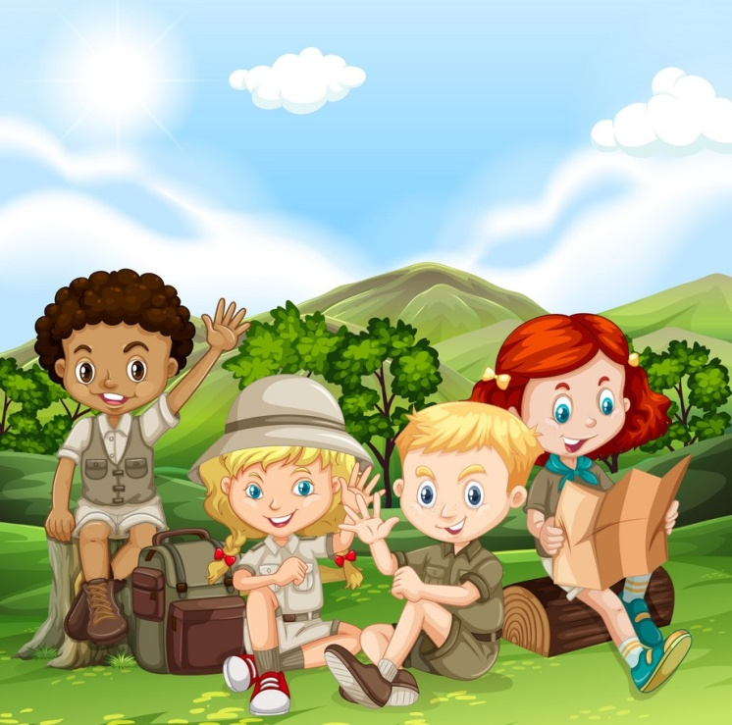 Геокэшинг— это всегда положительные эмоции, радостное общение, весёлые соревнования, искренний радушный смех, удивление и восторг, а положительные эмоции, творчество — важнейшие факторы оздоровления.